C# & JS

Uso de itineraris como secundario y principal :
http://academy.linkbub.com/

Feedback José:
https://trello.com/ herramienta de trabajo colaborativo como https://kanbanflow.com/

visual studio comunity 2019 : para windows entorno free
Visual Studio Code: freee multi sistema operativo, enfocado web

Ampliar el framework angular y la apiReactjs

.net corre 3.1

C# muy tipado como Java
Enviar mensaje por consola: Console.WriteLine(message);
Entrada teclado: var inputText = Console.ReadLine();

En C# podemos realizar parses con try incorporados:
bool conversionWasOk = int.TryParse(inputText, out num2);
tambien existe el try{} catch{} por si nos interesa filtrar por error u otro tipo de funciones

JS no tipado
console.log(message);

Visual Studio Code Snippets:

https://sumapress.com/guardar-snippets-personalizados-en-visual-studio-code/

Resumen

ctrl + shift + P tecleamos Snippet, selecionamos el tipo (html, css, jc, etc.)

C# Tipos de variables

object y string : como en java, sólo que aquí la primera letra es minúscula. Todos se tratan como tipos simples o primitivos. En las últimas versiones permite no tipado var (como js).

dynamic, el cual es usado para escribir assemblies en lenguajes dinámicos.
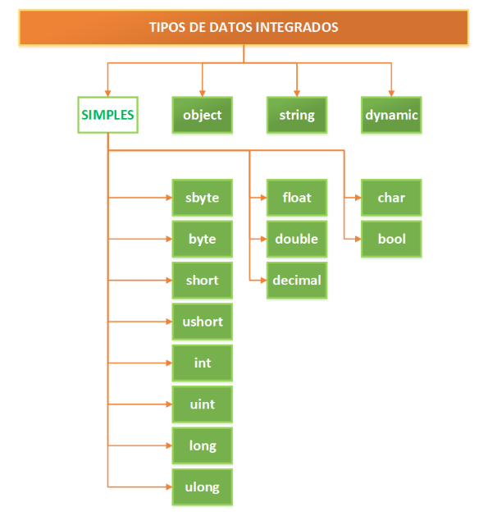

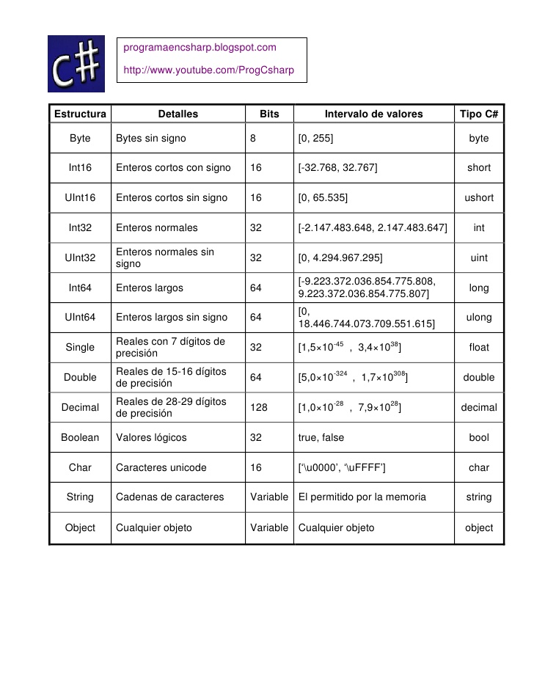
WPF

proyectos windows con asistente tipo como el antiguo windows forms. Podemos hacerlo desde el entorno gráfico y/o editando los xaml (xml de MicroSoft para formularios gráficos)

C# el modificador out

pasar argumentos como referencia con la palabra clave out, es opcionar el usarlo (aunque esté declarado en el parámetro de entrada, la firma es la misma se use o no), si no lo usas pasamos valor, si lo usas pasas REFERENCIA

void Method(out int answer, out string message, out string stillNull)
{
answer = 44;
message = "I've been returned";
stillNull = null;
}

int argNumber;
string argMessage, argDefault;
Method(out argNumber, out argMessage, out argDefault);
Console.WriteLine(argNumber);
Console.WriteLine(argMessage);
Console.WriteLine(argDefault == null);

// The example displays the following output:
// 44
// I've been returned
// True

Colecciones

https://docs.microsoft.com/es-es/dotnet/csharp/tutorials/intro-to-csharp/list-collection

(Documentación para C#)

Array

C# double miArray = new double[n];
miArray[0] =”0.1”; /*Hasta */ miArray[n-1];

JS var miArray = new Array();
miArray.push(“nueva posición miArray”);

C# Dictionary
https://docs.microsoft.com/es-es/dotnet/api/system.collections.generic.dictionary-2?view=netframework-4.8

Las listas no se pueden modificar en un ForEach, en un Dictionary sí

Java Script:
https://developer.mozilla.org/es/docs/Web/JavaScript/Guide/colecciones_indexadas

FrameWork

MONO nació como iniciativa personal para hacer correr .NET en linux y multiplataforma. Después se creo el proyecto Xamarin basado en el.
Librerías proyectos siempre en librerías NETSTANDARD -, hay que ver la compatibilidad según versión , las anteriores suelen ser más compatibles (actualmente)

